با توجه به عرضه اولیه 5 درصد از سهام شرکت پالایش نفت شیراز در بازار دوم فرابورس در این نوشتار به بررسی وضعیت بنیادی این شرکت بر اساس اطلاعات موجود و در دسترس می پردازیم.

**معرفی شرکت:**

به گزارش واحد مطالعات و تحقیقات **بورس نیوز**؛ شرکت پالایش نفت شیراز در سال 1350 تاسیس شد و در سال 1352 به بهره برداری رسید؛ ظرفیت اسمی این پالایشگاه 40 هزار بشکه در روز و ظرفیت عملیاتی آن 60 هزار بشکه در روز است؛ خوراک این پالایشگاه از نفت خام سنگین حوزه نفتی گچساران و میعانات گازی حوزه آغار و دالان تامین می شود. سهامدارن عمده این شرکت شرکت ملی پالایش و پخش فرآورده­های نفتی ایران با 70 درصد و شرکت سرمایه­گذاری سهام عدالت با 30 درصد می باشند.

**بررسی آخرین وضعیت مالی شرکت:**

**1-** درآمد فروش شركت در سال مالي 90 با 37.4 درصد رشد نسبت به سال مالي 89 به ميزان 26.162 ميليارد ريال گزارش شده است. از طرفي درآمد فروش در بودجه 91 با رشد 12 درصدي نسبت به سال مالي 90 به ميزان 29.332 ميليارد ريال برآورد شده است. بهاي تمام شده كالاي فروش رفته در سال مالي 90 با افزايش 34 درصدي، سود ناخالص 826.9 ميليارد ريالي را در سال مالي 90 رقم زده اند . در بودجه 91 اما بهاي تمام شده شركت با رشد 12 درصدي پيش بيني شده است كه موجب برآورد رشد 14 درصدي سود ناخالص به ميزان 932.8 ميليارد ريال شده است. شایان ذکر است که کل محصولات شرکت در بازار داخل کشور به فروش می رسد. در صورت سود و زيان پيش بيني شده، نرخ نفت خام تحويلي به شرکت برابر 95 درصد متوسط نرخ بهاي محموله هاي صادراتي از مبادي اوليه در سال 1390 (هر بشکه 111.7دلار) و نرخ فروش پنج فرآورده اصلي نفتي با نرخ ميانگين قيمت هاي بين المللي در طي سال 1390 (قيمت هاي بين المللي طبق اعلام شرکت ملي پالايش و پخش فرآورده هاي نفتي ايران) و ساير فرآورده ها به نرخ اسفندماه 1390 مبناي محاسبه قرار گرفته است.

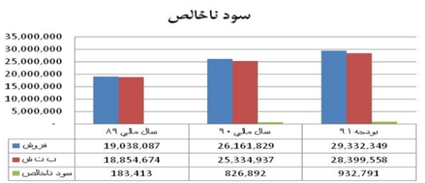

**1-1-**شرکت تولید کننده 11 محصول است که در دو جدول زیر مقدار فروش، مبلغ فروش هر واحد و درآمد فروش هر یک از محصولات شرکت در بودجه 91 و سال مالی 90 و درصد رشد هر کدام نسبت به سال مالی 90 ملاحظه می شود:

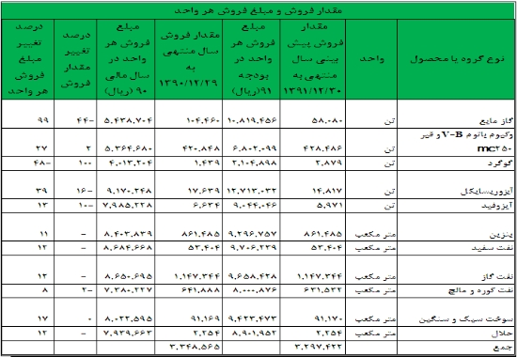

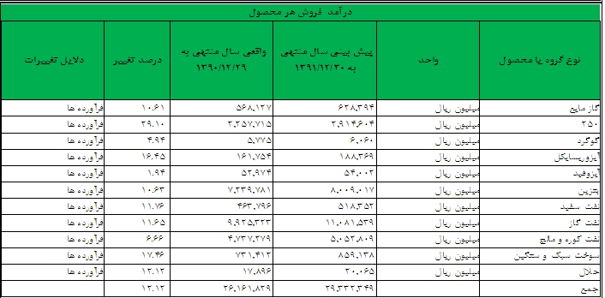

**2-1-**مواد مصرفی شرکت شامل 2 ماده نفت خام و میعانات گازی است که مقدار و مبلغ آنها در جدول زیر مشخص است. شایان ذکر است که کل مواد مصرفی از داخل کشور تامین می شود.

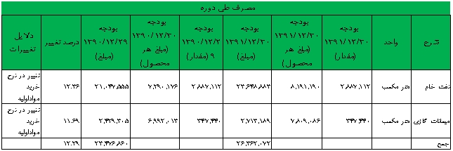

**1-**در سال مالي 90با كسر هزينه هاي عمومي اداري به مبلغ 877.6 ميليارد ريال و افزودن ساير درآمدهاي عملياتي به ميزان 693.7 ميليارد ريال، سود عملياتي با رشد چشمگير 2796 درصدي به ميزان 643 ميليارد ريال محقق شده است كه در بودجه 91 اين آيتم به ميزان 745 ميليارد ريال برآورد شده است.

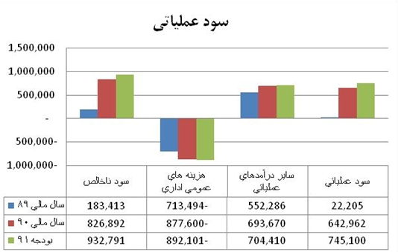

**2-**سود قبل از كسر ماليات در سال مالي 90 با افزودن خالص درآمدهاي متفرقه به ميزان 32.5 ميليارد ريال با 1257 درصد افزايش نسبت به سال مالي 89 به ميزان 675.5 ميليارد ريال گزارش شده است. در بودجه 91 اين رقم به 777 ميليارد ريال رسيده است.

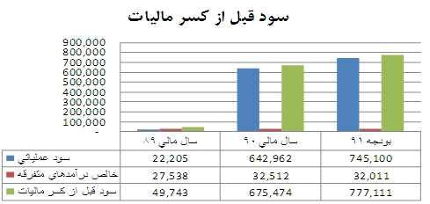

**3-** با کسر مالیات از سود قبل از کسر مالیات ، سود خالص در سال مالی 90 با1303 درصد رشد به میزان 523.5 میلیارد ریال محقق شده است. این در حالی است که در بودجه 91 این آیتم به رقم 602 میلیارد ریال رسیده است.

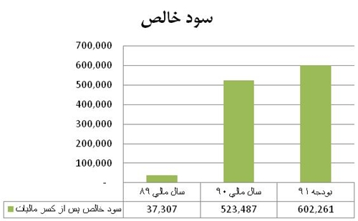

**4-** با تقسیم سود خالص بر تعداد سهام، در سال مالی 90 عایدی هر سهم 509 ریال محقق و در بودجه 91 این آیتم 586 ریال برآورد شده است.

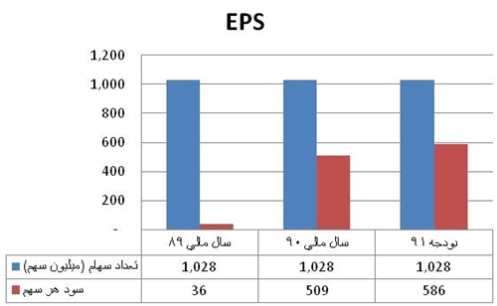

**5-** یررسی ترازنامه شرکت: بدهی ها با رشد 99 درصدی و حقوق صاحبان سهام با رشد 20 درصدی موجب افزایش 68 درصدی مجموع دارایی ها شده است.

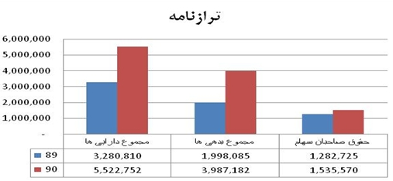

**6-** مقایسه پالایشگاه های حاضر در بازار سرمایه: بررسی شرکتهای مشابه در بازار سرمایه حاکی از برتری شرکت پالایش نفت شیراز از لحاظ نسبتهای ROA و حاشیه سود خالص می باشد.

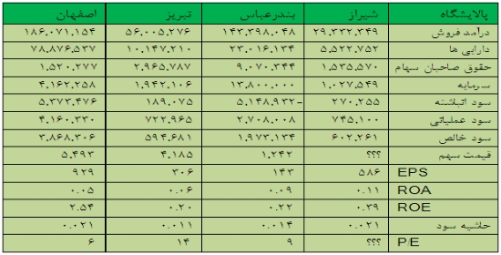

**7- محاسبه ارزش ذاتی شرکت:**

با توجه به شرايط حاكم بر بازار سرمایه، براي سال هاي 92 تا 94 مقدار توليد و فروش را سالي 5 درصد رشد داديم و با داشتن نسبت توليد هر يك از محصولات به كل توليد سال 90، مقدار توليد و فروش هر يك از محصولات را پيش بيني كرديم. قيمت هر يك از محصولات را نيز سالي 10 درصد رشد داديم. در خصوص بهاي تمام شده هم از نسبت آن به فروش استفاده كرديم. با داشتن اين مفروضات، مقدار سود پيش بيني شده براي سال هاي آتي را محاسبه كرديم كه در نتيجه با فرض نرخ تنزيل 25 درصد و P/E=4 به ارزش ذاتي 4.168 ريال براي هر سهم رسيديم که p/e مرتبه 7.11 را برای این سهم به همراه دارد.

**نتیجه گیری:**با توجه به اینکه شرکت کل محصولات خود را در بازار داخلی به فروش می رساند و همچنین کل مواد اولیه از داخل تامین می شود می توان سهم را بعنوان سهمی عاری از ریسک های ناشی از تحریم که بی شک مهمترین ریسک این روزهای بازار سرمایه است معرفی نمود. همچنین بدلیل عدم وجود صادرات، شرکت از ریسکهای قوانین و مقررات تحمیلی از طرف دولت (نظیر آنچه در مورد پالایشگاه بندر عباس بعنوان سهم 23 درصدی صندوق توسعه ملی دیده شد) نیز محفوظ است. با توجه به وابسته بودن محصولات شرکت به قیمت نفت و با توجه به چشم انداز نزولی بودن قیمت نفت جهانی در بلند مدت، بزرگترین ریسک شرکت باید کاهش قیمت محصولات عنوان شود اما با توجه به اینکه در کشورمان نرخ محصولات کلاً وابستگی چندانی به قیمتهای جهانی ندارد (نظیر آنچه که در مورد قیمت بنزین جهانی در روزهای اخیر شاهد هستیم.) و تعیین قیمت از طریق مکانیسم عرضه و تقاضا نیز چندان مفهومی ندارد و قیمتها کاملاً دستوری تعیین و اجرا می شود، بنابراین ریسک کاهش قیمت برای محصولات این شرکت عملاً مفهوم خود را از دست می دهد و حتی کاهش قیمت نفت می تواند بدلیل کاهش بهای تمام شده محصولات به عنوان یک فرصت قلمداد شود. شرکت از لحاظ نسبت های سود آوری نیز وضعیت نسبتاً مناسبی در میان شرکت های مشابه خود دارد. با توجه به p/e بالای شرکت های مشابه نسبت به p/e متوسط بازار، عرضه این سهم در صورت معقول بودن قیمت می تواند با استقبال اهالی بازار مواجه شود.